**我们下载好了bootstrap，那么如何去使用它们呢？**

方法很简单，跟我们平常写网页时一样的，只用把我们需要的css,js文件导入我们的写的html里的<head></head>标签里就好啦

引入的方法有两种，一种是偷懒的，但需要联网；一种是需要自己手写的，可以不用联网，那么用两个demo来给大家讲解一下吧！

**Demo1:（需要联网）**

在我们的下载地址<https://v3.bootcss.com/getting-started/#download>下面是不是有这些内容哇

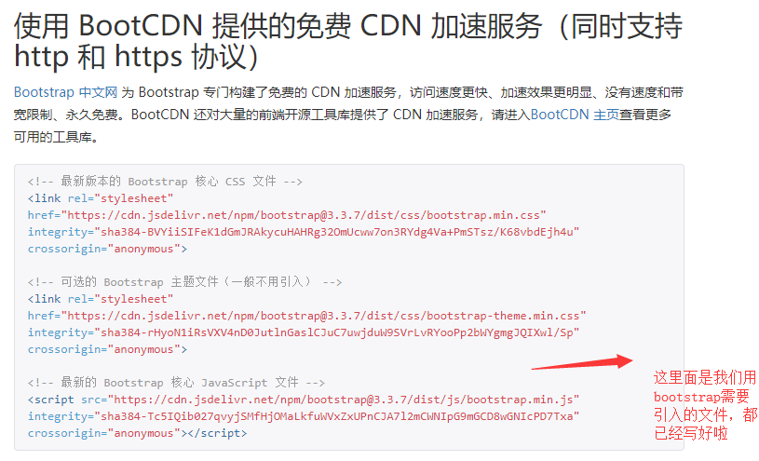

将里面的内容直接粘贴复制到我们的html文件里就ok了

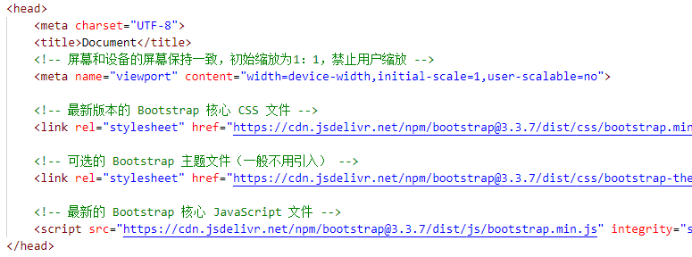

**Demo2:(不需要联网)**

将我们下载的三个文件夹放在我们的项目文件夹里，根据它们相对于我们写的html文件的位置来进行正确的引入，这个需要我们自己写，并且引入时文件的位置要写对，个人比较喜欢第一种，以后在公司怎样快怎样做。看个人爱好了。

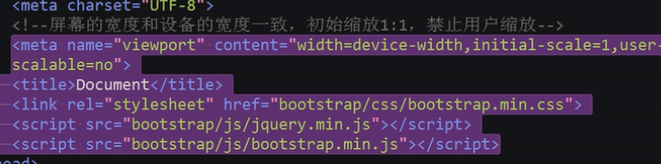

**要注意的是jquery.min.js 一定要在bootstrap.min.js之前引用！**

**那么引入完后我们如何来用呢？下面来给大家讲一些简单的用法：**

**先不要急哦 ~ 我们还要在<head></head>标签里加上这么一行**

<meta name="viewport" content="width=device-width,initial-scale=1,user-scalable=no">

这一行代码里面分别有三个参数**width**,**initial-scale**,**user-scalable**的值依次代表的意思是：

**屏幕和设备的屏幕保持一致，初始缩放为1：1，禁止用户缩放**

***因为我们这个Bootstrap是移动设备优先的前端开发框架****。*

什么意思呢？

**像我们正常的网页 它里面的内容大小不会随页面的大小改变而改变，我们用Bootstrap写出来的网页就不一样了。等学了后大家可以自己去试试**

我们在html文件里先写这些内容，大家来看看是什么效果

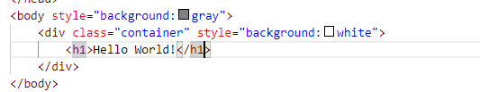

效果是这样的：

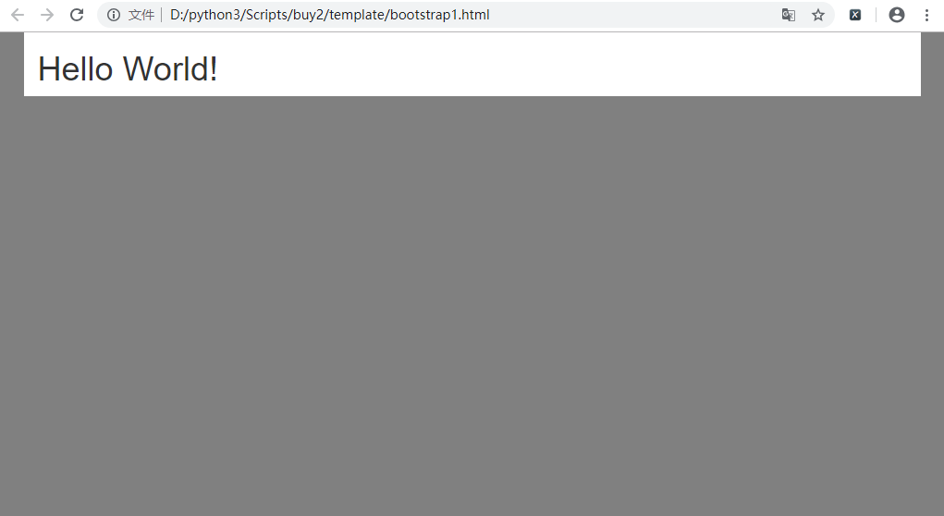

**我来解释一下为什么会是这样的效果呢：**

**我们的bootstrap已经为我们写好了代码，我们只要去引用就好了，**

**bootstrap布局容器有两种：**

**1、container**

<div class="container">

内容

</div>

这个div的固定宽度为1170px，并且自动居中

这就是class='container' 的属性 bootstrap.css里已经写好了

**2、container-fluid**

<div class="container-fluid">

内容

</div>

这个div的固定宽度为你浏览器页面的宽度。

**我们来看看代码和对应的效果如何**

**代码：**

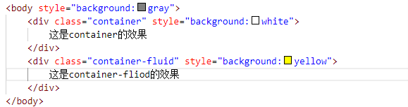

**效果图：**

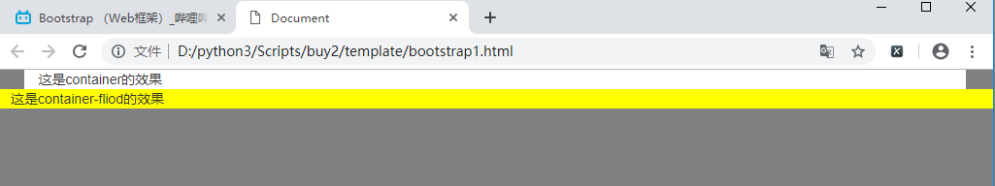

**效果是不是一目了然哇！**

**排版标签：**

<h1>内容</h1> 字体:36px

<h2>内容</h2> 字体:30px

<h3>内容</h2> 字体:24px

<h4>内容</h2> 字体:18px

<h5>内容</h2> 字体:14px

<h6>内容</h2> 字体:12px

**Bootstrap里的标题标签跟我们正常的标题标签也是不一样的**

正常的<h1>内容</h1>展示效果是这样的**：**



在bootstrap里是这样的：



是不是加粗效果没有那么多丫

**class=’page-header’的效果是字体下面会有一条线,就是标题线**

<h2 class='page-header'>内容</h2>

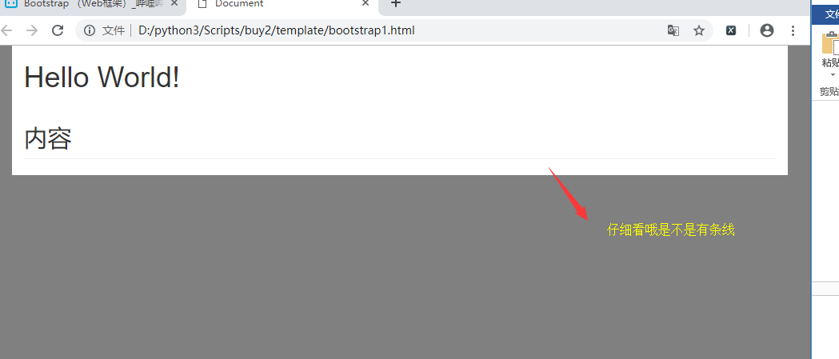

**引导主体副本：**

为了给段落添加强调文本，则可以添加 **class="lead"**，这将得到**更大更粗**、**行高更高**的文本，如下面实例所示：

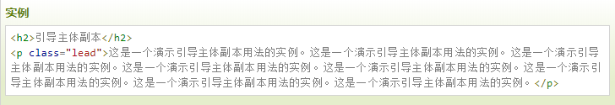

结果：

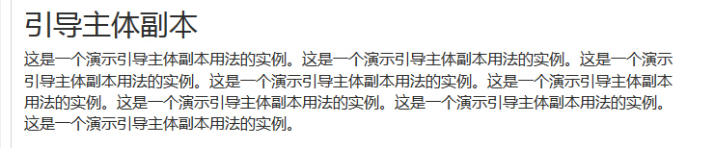

**<small>内容</small> 副标题，字体比原来的字体小一号**

**代码：**

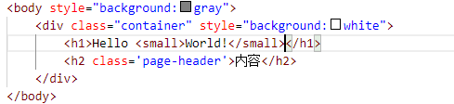

**效果：**

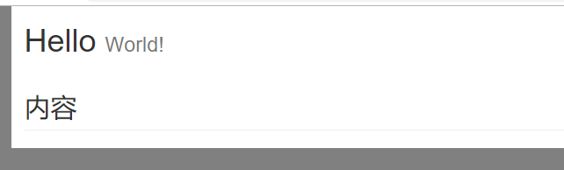

World是不是已经比原来的小了一点呀**。**

**跟<small>标签效果相反的是<big></big>标签 我就不演示效果啦，大家自己去试试，发现新大陆。**

在我们的bootstrap框架里,

**<p>内容</p>，** p标签里的字体大小默认为14px

**<strong>内容</strong>** 使内容字体加粗

**<em>内容</em>** 使内容字体倾斜

**<del>内容</del>** 使内容加删除线

**英文大小写控制：**

**text-uppercase** 所有字母大写

**text-lowercase**所有字母小写

**text-capitalize** 首字母大写

**文本定义方式**

**text-right** 右对齐

**text-center** 居中对齐

**text-left** 左对齐

**我们来看看代码和效果图叭**

**代码：**

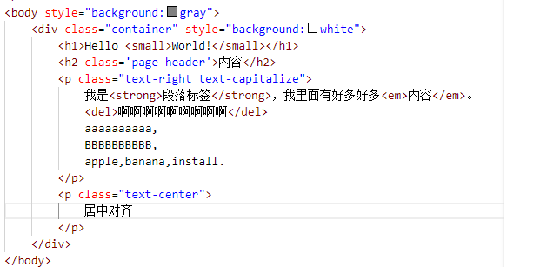

**效果图：**

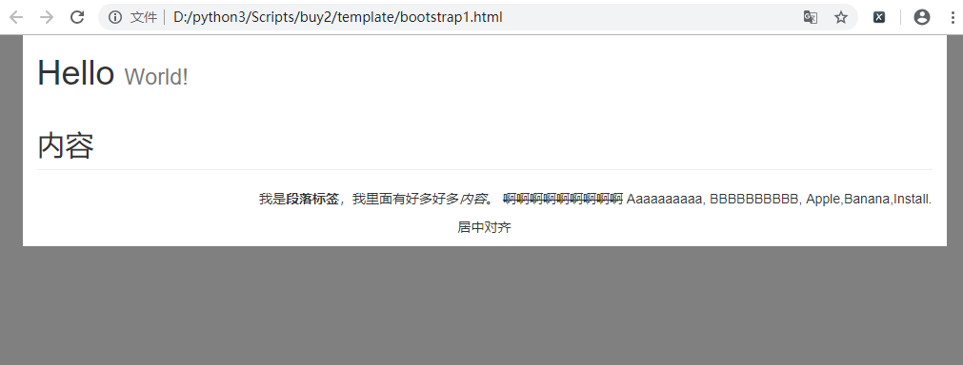

**缩写**

HTML 元素提供了用于缩写的标记，比如 WWW 或 HTTP。Bootstrap 定义 <abbr> 元素的样式为显示在文本底部的一条虚线边框，当鼠标悬停在上面时会显示完整的文本（只要您为 <abbr> title 属性添加了文本）。为了得到一个更小字体的文本，请添加 .initialism 到 <abbr>。

**代码：**



**效果：**

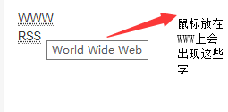

**有序列表：**

<ul class="list-unstyled list-inline">

<li>python</li>

<li>php</li>

</ul>

**list-unstyled** 去除列表前面的符号

**list-inline** 将列表由竖着的变为横着的

**自定义列表**

<h3 class='page-header'>自定义列表</h3>

<dl class='dl-horizontal'>

<dt>标题</dt>

<dd>标题解释</dd>

</dl>

**dl-horizontal** 将纵向变为横向

**代码：**

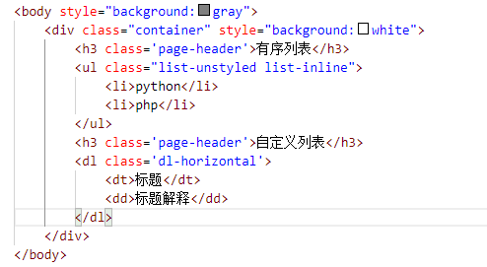

**效果图：**

